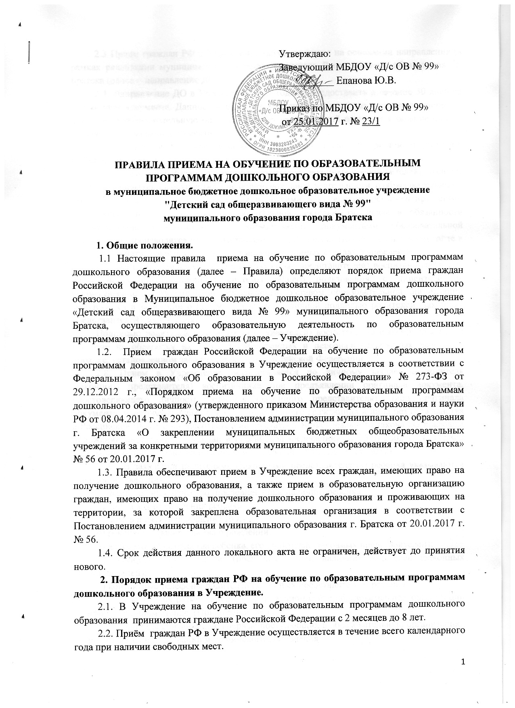
2.3 Прием граждан РФ в Учреждение осуществляется на основании направления (в рамках реализации муниципальной услуги), выданного Департаментом образования г. Братска (далее - направление ДО).
2.4. Направление ДО в Учреждение необходимо предоставить в течение 30 дней со дня выдачи документа. Данное направление аннулируется в случае, если воспитанник не поступил в образовательную организацию без уважительной причины в течение одного месяца со дня выдачи документа.
2.5. В приеме в Учреждение может быть отказано только по причине отсутствия в ней свободных мест.
2.6. Учреждение обязано ознакомить родителей (законных представителей) со своим уставом, лицензией на осуществление образовательной деятельности, с образовательными программами дошкольного образования и другими документами, регламентирующими организацию и осуществление образовательной деятельности, права и обязанности воспитанников. Ознакомление с нормативными документами образовательной организации производится путем выставления копий документов на официальном сайте в сети «Интернет» (www.dou38.ru/br99) и информационных стендах Учреждения.
2.7. Факт ознакомления родителей (законных представителей) воспитанника, в том числе через информационные системы общего пользования, с лицензией на осуществление образовательной деятельности, Уставом образовательной организации фиксируется в заявлении о приеме и заверяется личной подписью родителей (законных представителей) воспитанника.
Подписью родителей (законных представителей) воспитанника фиксируется также согласие на обработку их персональных данных и персональных данных ребенка в порядке, установленном законодательством Российской Федерации.
2.8. Прием в Учреждение осуществляется по личному заявлению родителя (законного представителя) воспитанника при предъявлении оригинала документа, удостоверяющего личность родителя (законного представителя), либо оригинала документа, удостоверяющего личность иностранного гражданина и лица без гражданства в Российской Федерации в соответствии со статьей 10 Федерального закона «О правовом положении иностранных граждан в Российской Федерации» от 25.07.2002 г. № 115-ФЗ (Собрание законодательства Российской Федерации, 2002, № 30, ст. 3032).
2.9. В заявлении родителями (законными представителями) ребенка указываются следующие сведения:
1) фамилия, имя, отчество (последнее - при наличии) ребенка;
2) дата и место рождения ребенка;
3) номер и дата направления ДО;
4) реквизиты свидетельства о рождении;
5) адрес места жительства ребенка, его родителей (законных представителей);
6) фамилия, имя, отчество (последнее - при наличии) родителей (законных представителей);
7) контактные телефоны родителей (законных представителей) ребенка.
Форма заявления размещается на официальном сайте образовательной организации и информационном стенде. (Приложение № 1).
2.10. Прием воспитанников, впервые поступающих в образовательную организацию, осуществляется на основании медицинского заключения.
2.11. Для приема в Учреждение:
а) родители (законные представители) воспитанников, проживающих на закрепленной территории, для зачисления ребенка в образовательную организацию дополнительно предъявляют оригинал свидетельства о рождении ребенка или документ, подтверждающий родство заявителя (или законность представления прав ребенка), свидетельство о регистрации ребенка по месту жительства или по месту пребывания на закрепленной территории или документ, содержащий сведения о регистрации ребенка по месту жительства или по месту пребывания;
б) родители (законные представители) детей, не проживающих на закрепленной территории, дополнительно предъявляют свидетельство о рождении ребенка.
Родители (законные представители) детей, являющихся иностранными гражданами или лицами без гражданства, дополнительно предъявляют документ, подтверждающий родство заявителя (или законность представления прав ребенка), и документ, подтверждающий право заявителя на пребывание в Российской Федерации.
Иностранные граждане и лица без гражданства все документы представляют на русском языке или вместе с заверенным в установленном порядке переводом на русский язык.
Копии предъявляемых при приеме документов хранятся в образовательной организации на время обучения воспитанника.
2.12. Дети с ограниченными возможностями здоровья принимаются на обучение по адаптированной образовательной программе дошкольного образования только с согласия родителей (законных представителей) и на основании рекомендаций психолого-медико-педагогической комиссии.
2.13. Требование представления иных документов для приема детей в образовательную организацию в части, не урегулированной законодательством об образовании, не допускается.
2.14. Заявление о приеме и прилагаемые к нему документы, представленные родителями (законными представителями) детей, регистрируются руководителем образовательной организации или уполномоченным им должностным лицом, ответственным за прием документов, в журнале приема заявлений о приеме в МБДОУ «Д/с ОВ № 99» (Приложение № 2).
2.15. Родители (законные представители) представляют документы, необходимые для приема ребенка в образовательную организацию в сроки, установленные учредителем. В случае невозможности представления документов в сроки родители (законные представители) детей информируют об этом руководителя образовательной организации (на личном приеме, по телефону, по электронной почте), совместно с ним определяют дополнительный срок предоставления документов.
2.16. Родители (законные представители) могут направить необходимые для приема ребенка в образовательную организацию документы (их копии) почтовым сообщением. Подлинник паспорта или иного документа, удостоверяющего личность родителей (законных представителей) предъявляются руководителю образовательной организации в сроки, согласованные им с родителями (законными представителями) до начала посещения ребенком Учреждения.
2.17. После регистрации заявления родителям (законным представителям) воспитанника выдается расписка в получении документов, содержащая информацию о регистрационном номере заявления о приеме ребенка в Учреждение, перечне представленных документов. Расписка заверяется подписью должностного лица образовательной организации, ответственного за прием документов, и печатью образовательной организации. (Приложение № 3).
2.18. Родители (законные представители), представившие в образовательную организацию заведомо ложные документы или недостоверную информацию, несут ответственность, предусмотренную законодательством РФ.
2.19. Дети, родители (законные представители) которых не представили необходимые для приема документы в соответствии с пунктами 2.8, 2.9, 2.10, 2.11 настоящих Правил, остаются на учете детей, нуждающихся в предоставлении места в образовательной организации. Место в образовательную организацию ребенку предоставляется при освобождении места в соответствующей возрастной группе в течение года.
2.20. Сведения о ребёнке и его родителях (законных представителях) заносятся в «Книгу учёта движения детей по МБДОУ «Д/ ОВ № 99».

Приложение 1
ФОРМА ЗАЯВЛЕНИЯ
Регистрационный № ______ от _________________________

Заведующему МБДОУ «Д/с ОВ № 99»
Епановой Юлии Владимировне
от _____________________________________
(Ф.И.О. родителя (законного представителя))
_______________________________________,
проживающего (ей) по адресу:
_______________________________________
(адрес места фактического проживания)
_______________________________________

ЗАЯВЛЕНИЕ

Прошу принять моего ребенка_____________________________________________________
(Ф.И.О. ребенка)
в Муниципальное бюджетное дошкольное образовательное учреждение «Детский сад общеразвивающего вида № 99» муниципального образования города Братска в ___________________________________________________ группу с «____»____________201__ г.
(направленность группы (общеразвивающая, компенсирующая, комбинированная, оздоровительная))
Направление Департамента образования г. Братска от ___________________№ _____________

Сведения о ребенке:
- Дата и место рождения ______________________________________________________________
- Адрес фактического проживания ребенка, его родителей (законных представителей)
_____________________________________________________________________________________
3. Ф.И.О. родителей (законных представителей), контактный телефон:
мама________________________________________________________________________________
_____________________________________________________________________________________
папа________________________________________________________________________________
_____________________________________________________________________________________
4. С Уставом, лицензией на право ведения образовательной деятельности, Основной образовательной программой дошкольного образования и другими документами, регламентирующими организацию и осуществление образовательной деятельности, правами и обязанностями воспитанников, распорядительным актом муниципального образования г. Братска о закреплении ОО за конкретными территориями (в т.ч. на официальном сайте МБДОУ «Д/с ОВ № 99» в сети Интернет (www.dou38.ru/br99) ознакомлен(а):
_____________________________________________________________________________________
(подпись, расшифровка подписи, дата)
С условиями приема и оплаты за присмотр и уход за ребенком в МБДОУ ознакомлен(а)
____________________________________________________________________________________
(подпись, расшифровка подписи, дата)
Я, ________________________________________________________________ даю согласие
(фамилия, имя, отчество)
на обработку своих персональных данных и персональных данных моего ребенка в порядке, установленном законодательством Российской Федерации, на весь период посещения ребенком дошкольного учреждения ______________________________________________________________
(подпись, расшифровка подписи, дата)

Приложение 2

ФОРМА
Журнала регистрации заявлений о приеме детей в МБДОУ «Д/с ОВ № 99»

Рег. № | Дата приема заявления | Ф.И.О. родителя (законного представителя) ребенка | Перечень представленных документов | Подпись ответственного лица о приеме заявления | Подпись родителя о получении расписки
1 | 2 | 3 | 4 | 5 | 6

Приложение 3

ФОРМА
Расписки
о приеме документов от родителей (законных представителей) воспитанника
в МБДОУ «Д/с ОВ № 99»

Выдана__________________________________________________________________________,
(фамилия, имя, отчество)
законному представителю ребенка ______________________________________________________
_____________________________________________________________________________________
(фамилия, имя, отчество ребенка, дата рождения)
о том, что муниципальным бюджетным дошкольным образовательным учреждением «Детский сад общеразвивающего вида № 99» муниципального образования города Братска приняты от него(нее) следующие документы:
- Направление ДО № __________от __________
- Письменное заявление о приеме ребенка в МБДОУ «Д/с ОВ № 99»;
- Копии документов:
- свидетельство о рождении ребенка;
- документ о регистрации ребенка по месту жительства.
- Медицинское заключение о состоянии здоровья ребенка (Медицинская карта формы № 026/у-2000 утвержденной Приказом Минздрава России от 03.07.2000 г. № 241)*;
- Иные документы:
____________________________________________________________________________________________________________________________________________________________
О чем в Журнале регистрации заявлений о приеме детей в МБДОУ «Д/с ОВ № 99» сделана регистрационная запись под № _______ от __________________.

«___»__________________201__г. ______________/__________________________/
(подпись, Ф.И.О. ответственного лица)

*В случае отсутствия Медицинской карты формы № 026/у-2000 утвержденной Приказом Минздрава России от 03.07.2000 г. № 241) необходимо пройти медицинскую комиссию и предоставить этот документ в срок до __________________________.
Контактный телефон: 42-27-04.
Примечание: В случае изменения Вашего решения о приеме ребенка в ДОУ, Вам необходимо в письменной форме проинформировать руководителя ДОУ.

